TOETSENWIJZER MUZISCHE VORMING - MUZIEK

Partituren
-De twee verschillende ritmepatronen die we leerden kunnen onderscheiden.
-Een grafische partituur kunnen aflezen, begrijpen en uitvoeren.
De toverfluit
-De personages uit ‘De Toverfluit’
-Het verhaal van ‘De Toverfluit’ kunnen samenvatten.
Mozart
-De volledige naam van Mozart.
-Wat Mozart allemaal leerde en kon.
Liederen
–Een zelfgekozen lied uitvoeren.
Vorm samen met een andere leerling een duo. Per drie mag ook.
Je mag met meerdere groepjes meedoen.
Kies een opdracht uit:
*Hallo (canon zingen)
*Attakattamoeva (met gebaren, alleen wat wij leerden) + Heks Hutseprut
*Spokenlied
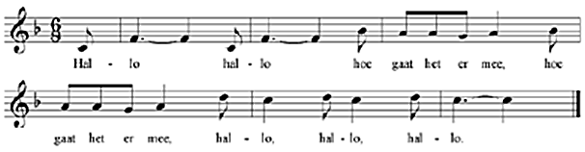
(Hallo, hallo, hoe gaat het ermee, hoe gaat het ermee, hallo, hallo, hallo)

TOETSENWIJZER MUZISCHE VORMING - MUZIEK

Partituren
-De twee verschillende ritmepatronen die we leerden kunnen onderscheiden.
-Een grafische partituur kunnen aflezen, begrijpen en uitvoeren.
De toverfluit
-De personages uit ‘De Toverfluit’
-Het verhaal van ‘De Toverfluit’ kunnen samenvatten.
Mozart
-De volledige naam van Mozart.
-Wat Mozart allemaal leerde en kon.
Liederen
–Een zelfgekozen lied uitvoeren.
Vorm samen met een andere leerling een duo. Per drie mag ook.
Je mag met meerdere groepjes meedoen.
Kies een opdracht uit:
*Hallo (canon zingen)
*Attakattamoeva (met gebaren, alleen wat wij leerden) + Heks Hutseprut
*Spokenlied
(Hallo, hallo, hoe gaat het ermee, hoe gaat het ermee, hallo, hallo, hallo)

